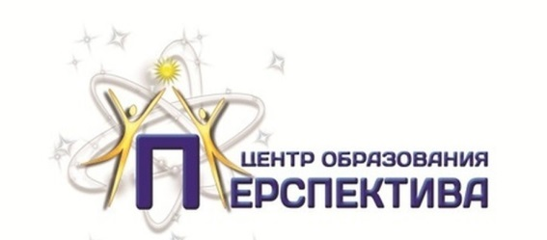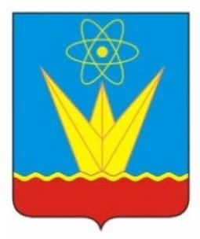

ФГБОУ ВО «Сибирский государственный университет науки и технологий
имени академика М. Ф. Решетнева»
Управление образования Администрации ЗАТО г. Зеленогорска
МБУ ДО «Центр образования «Перспектива» г. Зеленогорск

проводят
Всероссийский конкурс 3D-моделирования и
3D-печати
«Перспектива 3D»

Конкурс проводится в два этапа:
Отборочный этап конкурса состоится 21 апреля 2021 г. в ДИСТАНЦИОННОМ ФОРМАТЕ.
Заключительный этап конкурса состоится 4 - 8 мая 2021 г. в ОЧНОМ ФОРМАТЕ.
Для участия в конкурсе приглашаются обучающиеся 1-11 классов образовательных организаций, обучающихся учреждений дополнительного образования, студентов СПО и ВУЗов г. Красноярска и Сибирского федерального округа.
Заявки на участие в конкурсе принимаются до 05 апреля 2021 г. (включительно) в электронной форме по ссылке:

https://forms.gle/fdm4uR3Etu2fLJGk6

Конкурс включен в перечень олимпиад и иных интеллектуальных и творческих конкурсов РФ на 2020/2021 учебный год, утвержденный приказом Министерства просвещения Российской Федерации № 715 от 11 декабря 2020 года, что обеспечивает участникам возможность получить дополнительные баллы к результатам ЕГЭ в вузах, учитывающих результаты конкурсов перечня; претендовать на включение в базу государственного информационного ресурса об одаренных детях.

Контактная информация оргкомитета Конкурса:
по вопросам оформления конкурсной документации: Неудачина Таисия Сергеевна, тел.: 8-906-915-40-65;
по вопросам подачи заявки: Коваленко Наталья Александровна,
тел.: 8(39169)3-78-41, 8-913-183-33-27 или на единый электронный адрес оргкомитета Конкурса: Perspektiva3D@yandex.ru

